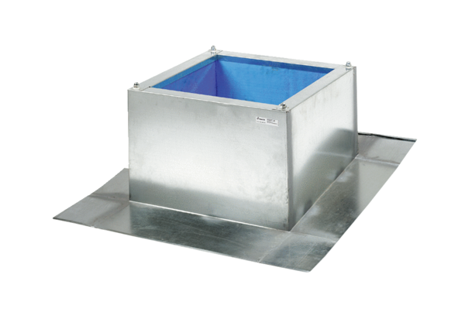Střešní sokl pro vlnité a lichoběžníkové krytiny SOWT 40Obsah dodávky: 1 kusSortiment: C
Typové číslo: 0093.0988Výrobce: MAICO

